Hướng dẫn và các yêu cầu làm tiểu luận :

Mỗi phần 1 trang

**Phần Bố Cục : Khổ A4**

1/ Trang Bìa ( Như mẫu in màu đóng kiếng )

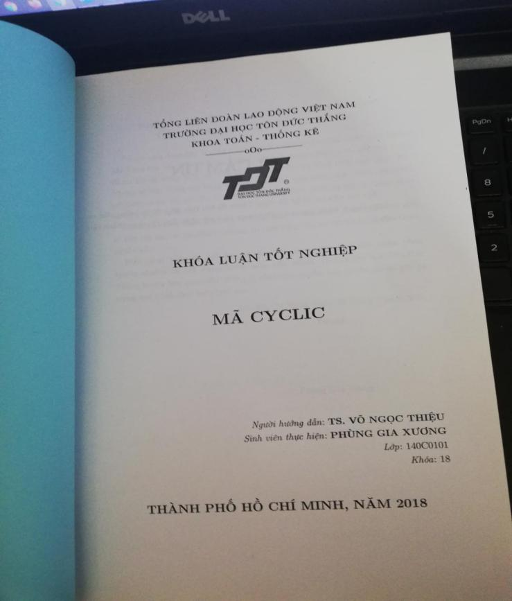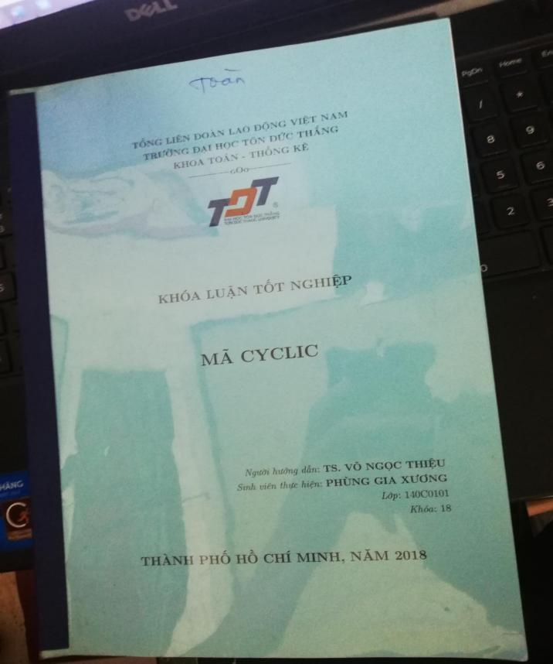2/ Thêm 1 trang giống trang bìa bên trong ( không cần in màu từ đây in trắng đen trừ phần vẽ hình phải in màu nếu có )

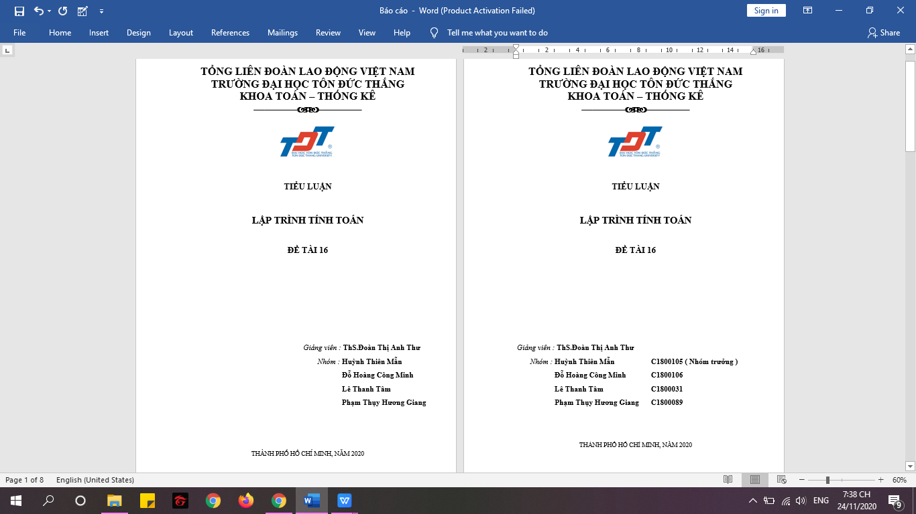

3/ Bảng Đánh Giá Công Việc của các thành viên trong nhóm

4/ Phụ lục ( Mục lục )

5/ Lời mở đầu

Chúng ta sẽ gồm 2 hoặc 3 chương như sau :

Chương 1 : Cơ sở lý thuyết

Tức là nhắc lại các lý thuyết có sử dụng trong bài làm

Chương 2 : Bài làm và kết quả số

Bài làm code và kết quả của các bạn

Chương 3 : Kết quả thu được trong môn học ( có thể có hoặc không )

Tức là sau môn học thu được những gì

**Phần Soạn Thảo Văn Bản :**

Đánh máy khổ A4.

Chữ Times New Roman, cỡ chữ 14, dãn dòng 1.5 lines, mật độ chữ bình thường

Và nhớ canh đều (Ctrl J)

Canh lề :

+ Lề trên : 2 cm

+ Lề dưới : 2 cm

+ Lề trái : 3.5 cm

+ Lề phải : 2 cm

+ Số trang đánh ở giữa, bên dưới, bắt đầu từ mục lục